生物扫描电子显微镜SEM送样单
实验基本信息
实验项目 | 生物扫描电子显微镜SEM
生物SEM电镜介绍：生物扫描电镜，用于拍摄提供材料的表面形貌情况，拍摄照片为黑白照片；一般用来观察细胞外表面的变形以及受损情况等，也可以观察材料在细胞表面的分布情况。

测试周期：收到样品1-3周的时间出照片，生物样品实验室一般为统一处理，如果能赶上统一前处理的时间，一般为1.5-2周的时间，不同地区样品处理与拍摄时间不同，赶上当周前处理，请提前一天把样品寄到相应的地址。具体样品处理时间可以与经理联系。

前处理方法：收集细胞/植物组织取样，用2.5%的戊二醛溶液4℃固定过夜（您仅需做到这一步即可），然后按下列步骤处理样品：收集罗伯茨绿僵菌的分生孢子，用2.5%的戊二醛溶液4℃固定过夜，然后按下列步骤处理样品：倒掉固定液，用0.1M，pH7.0的磷酸缓冲液漂洗样品三次，每次15min；用1%的锇酸溶液固定样品1-2h；小心取出锇酸废液，用0.1M，pH7.0的磷酸缓冲液漂洗样品三次，每次15min；用梯度浓度（包括30%，50%，70%，80%，90%和95%五种浓度）的乙醇溶液对样品进行脱水处理，每种浓度处理15min，再用100%的乙醇处理两次，每次20 min。用乙醇与醋酸异戊酯的混合液（V/V=1/1）处理样品30min，再用纯醋酸异戊酯处理样品1h或放置过夜。临界点干燥。镀膜，观察。处理好的样品在型扫描电镜中观察。

需要您提供的样品：对于细胞类，请反复收集细胞于管底直到肉眼可见2-3粒大米状样品（多多益善），倒掉上清液加入2.5%戊二醛完全浸没，混匀（1.5ml的EP管加1ml即可）；对于组织类，取样如黄豆或者1/2指甲般大小即可，加入2.5%戊二醛完全浸没，您一种样品准备一管（EP管）即可，请不要重复准备。
拍摄8-10张照片（含前处理），可回收样品。
实验具体信息
（以下信息为提示信息，为了保证您的需求及时确认，请一定修改为自己的需求，不知如何填写，请自行删除即可）
姓名联系方式
样品数量
描述细胞类型 | 如小鼠肝细胞或者拟南芥根尖细胞或者某藻类细胞
描述您的测试目的 | 如细胞毒性试验中，纳米粒子共培养细胞，想看纳米粒子在细胞表面的分布情况；或者细胞在受到外界热处理时，细胞壁细胞膜破损，想观察不同温度处理下细胞壁细胞膜的变化情况；
SEM拍摄前是否做过哪些预试验 | 是/否（比如是：我在普通/荧光/激光共聚焦下看到纳米粒子在细胞表面的分布情况，细胞/细胞发生破损）
具体拍摄要求 | 可以指出拍摄标尺（如2微米的3张，5微米的4张等），也可以写反应测试目的，全局和特写即可
参考图片 | 请附在表格下方
（仅供参考）这是我之前拍摄的TEM/SEM/普通电镜/激光共聚焦电镜图片,如下：
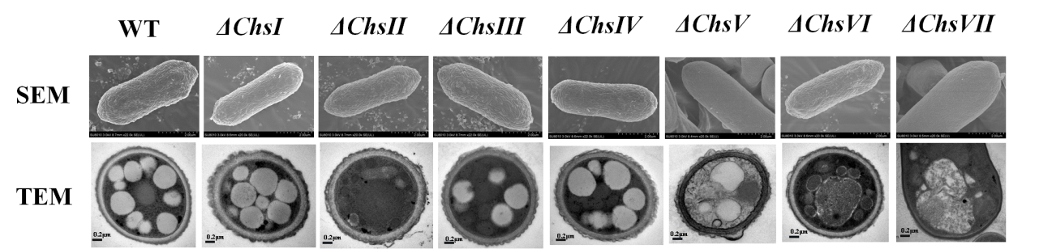
参考文献的图片如下，我希望能拍出类似下图的照片（截图请保留图注）：

